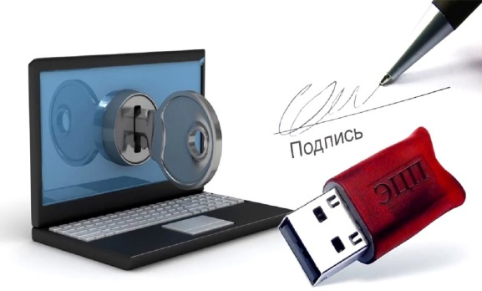
Электронная подпись по новым
правилам!

Межрайонная ИФНС России № 1 по Мурманской области напоминает, что с 1 января 2022 года функции по выпуску квалифицированной электронной подписи (КЭП) для юридических лиц, индивидуальных предпринимателей и нотариусов возложена на Федеральную налоговую службу.
Таким образом, до начала обязательного применения (КЭП), полученной в налоговых органах, остается две недели.
В этой связи обращаем внимание руководителей организаций, предпринимателей и нотариусов: Срок действия КЭП, выпущенных коммерческими удостоверяющими центрами для данных категорий пользователей, заканчивается 1 января 2022 года.
Межрайонная ИФНС России № 1 по Мурманской области рекомендует налогоплательщикам заблаговременно обратиться за получением сертификата ключа электронной подписи до наступления его предельного срока действия.
Получить бесплатную КЭП можно в операционном зале Инспекции по адресу: г.Кандалакша, ул.Горького, д.17, 3 этаж, окно № 2, тел. 8(81533)9-75-11.

